5.1

首先加载出4个数据包，用roaster函数分别输入12个月的Solar radiation，Precipitation，Wind speed数据，将之前输入的数据加起来除以12得到Solar radiation，Precipitation，Wind speed平均值，接下来使用readOGR函数输入中国地图，用crop筛选出中国的数据，使用mask函数使画的图只显示中国的数据，用plot画图，再用contour函数筛选

5.2

从csdn获取帮助和用man指令获取帮助

5.2.1使用 ln生成链接

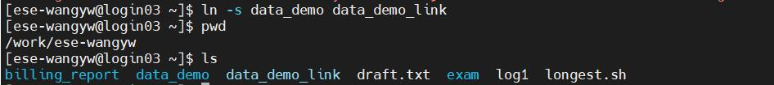

5.2.2 创建空文件planets.txt _ 1 st



5.2.3 打印主页

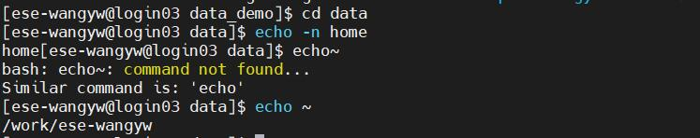

5.2.4查找文件数量

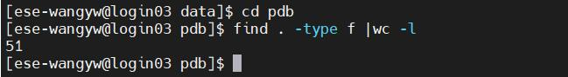

5.2.5 计算出现多少个c字符



5.2.6 比较差异

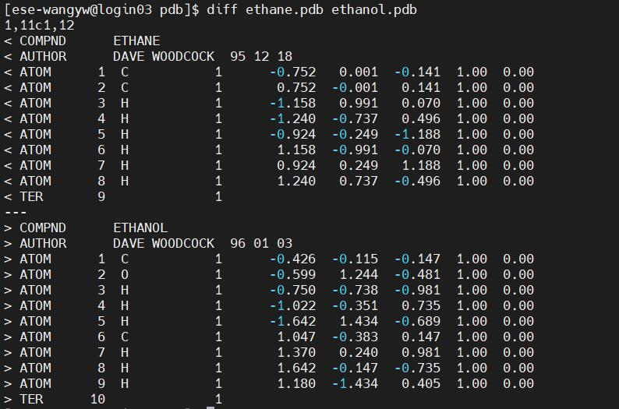

5.2.7 查询文件夹的总字数

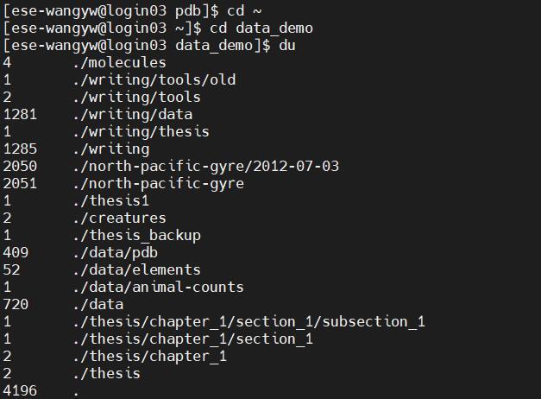

5.2.8压缩再解压缩

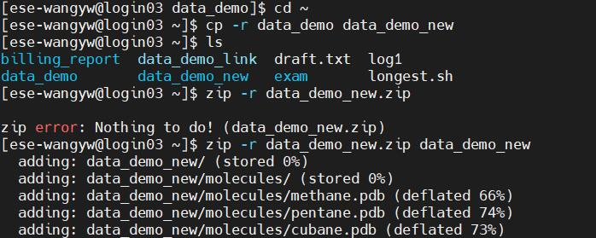

5.2.9更改文件权限

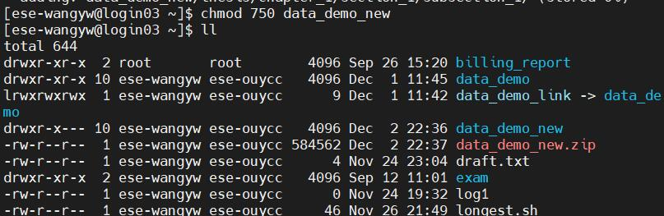

5.2.10 历史

